1. **Системы отопления зданий. Классификация систем отопления зданий. Отопительные приборы и арматура.**

**Характеристика систем отопления.**

В зависимости от преобладающего способа теплопередачи отопление помещений может быть **конвективным или лучистым**.

**К конвективному** относиться отопление, при котором температура внутреннего воздуха поддерживается на более высоком уровне, чем радиационная температура помещения, понимая под радиационной , усредненную температуру поверхностей , обращенных в помещение, вычисленную относительно человека, находящегося в середине этого помещения.

**Лучистым** называют отопление при котором радиационная температура помещения ниже температуры воздуха. Лучистое отопление при несколько пониженной температуре в помещении, более благоприятно для самочувствия человека (например, до 18-20 С вместо 20-22 С в помещениях гражданских зданий).

**Система отопления** – это совокупность конструктивных элементов со связями между ними, предназначенных для получения, переноса и передачи теплоты в обогреваемые помещения здания.

Система отопления предназначена для возмещения теплопотерь отапливаемых помещений.

*Основные конструктивные элементы системы отопления :* **теплоисточник** - элемент для получения теплоты;

**Теплопроводы** - элемент для переноса теплоты от теплоисточника к отопительным приборам;

**отопительные приборы** - элемент для передачи теплоты в помещение.

К системе отопления предъявляются **требования:**

1. **санитарно-гигиенические:** поддержание заданной температуры воздуха и внутренних поверхностей ограждений помещения во времени, в плане и по высоте при допустимой подвижности воздуха, ограничение температуры на поверхности отопительных приборов;

2. **экономические:** оптимальные капитальные вложения, экономный расход тепловой энергии при эксплуатации;

3. **архитектурно-строительные:** соответствие интерьеру помещения, компактность, увязка со строительными конструкциями, согласование со сроком строительства здания;

4. **производственно-монтажные:** минимальное число унифицированных узлов и деталей, механизация их изготовления, сокращение трудовых затрат и ручного труда при монтаже;

5. **эксплуатационные:** эффективность действия в течении всего периода работы, надежность и техническое совершенство, безопасность и бесшумность действия.

**Классификация систем отопления**

"Сердцем" отопительной системы является **котел**. От него нагретый **теплоноситель** (вода или антифриз) с помощью циркуляционного насоса (если система с принудительной циркуляцией) или без него (естественная циркуляция) движется **по трубам** и отдает тепло вашему дому через **отопительные приборы**. Кроме вышеназванных основных элементов в систему отопления входит еще масса других более мелких, но необходимых для нормальной работы вещей: **расширительный бак** — компенсирующий температурное расширение воды, **фитинги** — для соединения труб, **воздушные клапаны и многое другое.**

**Типы систем отопления**

**По типу циркуляции:**

Системы **с принудительной и естественной циркуляцией**.

В системе с принудительной циркуляцией движение теплоносителя осуществляется с помощью циркуляционного насоса. **Плюсами такой системы являются**: *комфорт* (есть возможность поддерживать заданную температуру в каждой комнате), более высокое качество, небольшой диаметр труб, меньшая разница температур выходящей из котла нагретой воды и возвращающейся в котел остывшей (увеличивает срок службы котла). Основной и, пожалуй, **единственный минус таких систем** — насос требует наличия электричества. В системе с естественной циркуляцией насоса нет. **Роль насоса в ней выполняет гравитационная сила**, возникающая за счет разности плотности (удельного веса) теплоносителя в подающей и обратной трубах (плотность горячей воды меньше, т. е. она легче, чем холодная). Для такой системы требуются трубы большого диаметра (чтобы снизить сопротивление), она практически не поддается регулированию, и при ее использовании вы получаете меньший комфорт при больших затратах топлива.

**ПО ТИПАМ РАЗВОДКИ ТРУБ К РАДИАТОРАМ:**

Существует два способа разводки труб к отопительным приборам — **однотрубная и двухтрубная**. При двухтрубной **к каждому радиатору подведено две трубы — "прямая" и "обратная**". Эта разводка позволяет иметь одинаковую температуру теплоносителя на входе во все приборы.

Двухтрубная разводка может быть двух типов: а) с параллельным подключением радиаторов (см. рис. 2), б) лучевая (коллекторная), когда от коллектора "лучами" к каждому отопительному прибору подводятся две трубы — прямая и обратная. **Минус лучевой системы** — большие затраты труб. **Плюс** — легкая регулировка отопительных приборов и балансировка системы.

При однотрубной разводке (см. рис. 1) теплоноситель переходит последовательно от одного радиатора к другому, **при этом остывая**. Таким образом, последний радиатор в цепочке может быть значительно холоднее первого. Если вы заботитесь о качестве системы отопления — выбирайте двухтрубную систему, позволяющую регулировать температуру в каждой комнате. **Единственный плюс** однотрубной системы — более низкая цена.

**Рис. 1 Однотрубная разводка Рис. 2 Двухтрубная разводка с параллельным подключением радиаторов** ОП — отопительный прибор 1 — прямая 2 — обратная

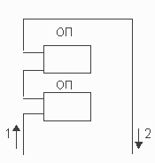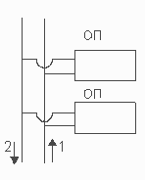

**По взаимному расположению основных элементов**:

**Центральными** называют системы отопления, предназначенные для отопления нескольких помещений из одного теплового пункта, где находиться теплогенератор (котельная,ТЭЦ)

**Местными**системами отопления называют такой вид отопления, при котором все три основных элемента конструктивно объединены в одном устройстве, установленном в обогреваемом помещении. Например: печь, газовые и электрические приборы, воздушно-отопительные агрегаты.

**по виду теплоносителя:**

* Паровые
* Водяные
* Воздушные
* Комбинированные
* огневоздушные

**по месту расположения подающих и обратных магистралей**:

* **верхняя разводка** – с верхним расположением подающих магистралей (по чердаку или под потолком верхнего этажа);
* **нижняя разводка** - с нижним расположением обеих магистралей (по подвалу, над полом первого этажа или в подпольных каналах)

**Теплоносители.**

**Вода** представляет собой жидкую, практически не сжимаемую среду со значительной плотностью и теплоемкостью. Вода изменяет плотность объем и вязкость в зависимости от температуры, а температуру кипения в зависимости от давления, способна сорбировать или выделять растворимые в ней газы при изменения температуры и давления.

**Пар** является легко подвижной средой со сравнительно малой плотностью. Температура и плотность пара зависят от давления. Пар значительно изменяет объем и энтальпию при фазовом превращении.

**Воздух** является легкоподвижной средой со сравнительно малыми вязкостью, плотностью и теплоемкостью, изменяющей плотность и объем в зависимости от температуры.

|  |  |  |  |
| --- | --- | --- | --- |
| **параметры** | **вода** | **пар** | **воздух** |
| **Температура, разность температуры,С** | **150-70=80** | **130** | **60-15=45** |
| **Плотность кг\м3** | **917** | **1,5** | **1,03** |
| **Удельная массовая теплоемкость кДж\кг** | **4,31** | **1,84** | **1,0** |
| **Удельная теплота конденсации, кДж\кг** | **-** | **2175** | **-** |
| **Количество теплоты для отопления в объеме 1 м3 теплоносителя , кДж** | **316370** | **3263** | **46,4** |
| **Скорость движения, м\с** | **1,5** | **80** | **15** |

**ПРЕИМУЩЕСТВА и НЕДОСТАТКИ**

**Вода**

+ Обеспечивается достаточно равномерная температура помещений, можно ограничить температуру поверхности отопительных приборов, сокращается по сравнению с другими теплоносителями площадь поперечного сечения труб, достигается бесшумность движения в теплопроводах.

**-**Недостатками применения воды является значительный расход металла и большое гидростатическое давление в системах. Тепловая инерция воды замедляет регулирование теплоотдачи приборов.

**Пар** + сравнительно сокращается расход за счет уменьшения площади приборов и поперечного сечения конденсатопроводов, достигается быстрое прогревание приборов и отапливаемых помещений, гидростатическое давление пара в вертикальных трубах по сравнению с водой минимально.

- пар не отвечает санитарно-гигиеническим требованиям, его температура высока и постоянна при данном давлении, что затрудняет регулирование теплопередачи приборов, движение его в трубах сопровождается шумом.

**Воздух**+ можно обеспечить быстрое изменение и равномерность температуры помещений, избежать установки отопительных приборов, совмещать отопление с вентиляцией помещений, достигать бесшумности его движения в воздуховодах и каналах.

**-**Недостатками являются его малаяаккумулирующая способность, значительная площадь поперечного сечения и расход металла на воздуховоды, относительно большое понижение температуры по их длине.

В суровых условиях российской зимы в некоторых случаях рекомендуется использовать специальный незамерзающий теплоноситель – **антифриз.** Антифризами являются водные растворы этиленгликоля, пропиленгликоля и других гликолей, а также растворы некоторых неорганических солей.

**Любой антифриз является достаточно токсичным веществом.** Его использование в системе отопления может привести к некоторым негативным последствиям (ускорение коррозийных процессов, снижение теплообмена, изменение гидравлических характеристик, завоздушивание и др.) Применение антифриза должно быть достаточно обоснованным.

**Антифриз**

Преимуществом антифриза в качестве теплоносителя для системы отопления по сравнению с водой является следующее. Если в холодное время в доме никто не живет и система отопления отключена, то велика вероятность, что вода в промерзшем помещении может разорвать как трубы, так и сам котел. При использовании антифриза этого произойти не должно. Хочется предостеречь от применения автомобильного "тосола" в системах отопления, так как в его составе есть добавки не допустимые к применению в жилых помещениях. Поэтому если вы заботитесь о своем здоровье и "здоровье" своей системы отопления — используйте специальный антифриз для систем отопления. В большинстве случаев основу российских антифризов составляет этиленгликоль, в которой добавлены специальные присадки, придающие теплоносителю антикоррозийные и антивспенивающие свойства.

При применении антифриза следует иметь в виду следующее:

* теплоемкость антифриза примерно на 15-20 % ниже, чем у воды (т. е. он хуже накапливает тепло и хуже отдает его), следовательно, при проектировании системы отопления с антифризом радиаторы следует выбирать более мощные,
* вязкость антифриза выше, чем у воды, т. е. его сложнее заставить двигаться по системе отопления, поэтому нужно выбирать более мощные циркуляционные насосы,
* антифриз более текуч, чем вода, отсюда повышенные требования к разъемным соединениям системы отопления, с антифризом нельзя использовать оцинкованные трубы, т. к. это приводит к химическим изменениям и потере его изначальных свойств.

Обычно антифриз продается в двух модификациях: с температурой замерзания не выше минус 65 °С и температурой замерзания не выше минус 30 °С. При этом концентрированный вариант (рассчитанный на минус 65 °С) может быть разбавлен водой до требуемой вам концентрации. Для получения теплоносителя с температурой замерзания минус 30 °С к двум частям антифриза надо добавить одну часть воды, для минус 20 °С — надо смешать антифриз пополам с водой. Со второй половины 90-х годов прошлого века в ведущих странах Западной Европы и США стали появляться нетоксичные пропиленгликолевые антифризы. Плюс этого продукта — экологическая безвредность. Данное свойство очень важно при использовании антифриза в двухконтурных системах отопления, когда есть вероятность попадания антифриза из контура отопления в контур горячего водоснабжения. Совсем недавно и российские производители начали выпуск антифризов, полученных на основе экологически чистого сырья — пищевого пропиленгликоля.

**Отопительные приборы.**

**Требования предъявляемые к отопительным приборам.**

Отопительные приборы – один из основных элементов систем отопления, предназначенный для теплопередачи от теплоносителя в обогреваемые помещения.

**Тепловой нагрузкой**отопительного прибора называется суммарная теплоотдача в помещение, необходимая для поддержания заданной температуры.

**Требования предъявляемые к отопительным приборам:**

**санитарно-гигиенические.** Относительно пониженная температура поверхности, ограничение площади горизонтальной поверхности приборов для уменьшения отложения пыли, доступность и удобство очисти от пыли поверхности приборов и пространства вокруг них.

**Экономические.**Относительно пониженная стоимость прибора, экономный расход металла на прибор, обеспечивающий повышение теплового напряжения металла.

**Архитектурно-строительные.** Соответствие внешнего вида отопительных приборов интерьеру помещений, сокращение площади помещений, занимаемой приборами, Приборы должны быть достаточно компактными, т.е. их строительная глубина и длина, приходящаяся на единицу теплового потока, должна быть наименьшими.

**Производственно-монтажные,** Механизация изготовления и монтажа приборов для повышения производительности труда. Достаточная механическая прочность приборов.

**Эксплуатационные.**Управляемость теплоотдачи приборов, зависящая от их тепловой инерции. Температурная устойчивость и водонепроницаемость стенок при предельно допустимом в рабочих условиях (РАБОЧЕМ) гидростатическом давлении внутри приборов.

**Теплотехническое.**Обеспечение наибольшего теплового потока от теплоносителя в помещение через единицу площади прибора при прочих равных условиях (расход и температура теплоносителя, температура воздуха, место установки).

# Классификация отопительных приборов.

**по преобладающему способу теплоотдачи: радиационные приборы,**передающие излучением не менее 50% общего теплового потока, (потолочные отопительные панели и излучатели)

**конвективно-радиационные приборы** передающие конвекцией от 50 до 75% общего теплового потока. (радиаторы секционные, панельные, гладкотрубные приборы, напольные отопительные панели.)

**Конвективные приборы**, передающие конвекцией не менее 75% общего теплового потока (конвекторы и ребристые трубы)

**по используемому материалу: металлические приборы**выполняют в основном из серого чугуна и стали, применяют также медные трубы, листовой и литой алюминий и другой металл.

**Комбинированные приборы**используют теплопроводный материал (бетон и керамику) в который заделывают стальные или чугунные греющие элементы (панельные радиаторы). Оребренные металлические трубы помещают в неметаллический кожух (конвекторы).

**Неметаллические приборы,**бетонные панельные радиаторы, потолочные и напольные панели с заделанными пластмассовыми греющими трубами или с пустотами без труб, а также керамические **,**пластмассовые и тому подобные радиаторы.

**По высоте:**

**Высокие**высотой более 650 мм

**Средние**от 400 до 650 мм

**Низкие**от 200 до 400 мм

Приборы высотой 200 мм и менее называют **плинтусными.**

**По глубине:**

**Малой глубины**до 120мм

**Средней глубины**от120 до 400 мм

**Большой глубины**более 400 мм

**По величине тепловой инерции: Малой тепловой инерции** относят приборы имеющие небольшую массу материала и вмещаемой воды (конвекторы)**Большой тепловой инерции**массивные приборы , вмещающие значительное количество воды

**Отопительные приборы**Отопительные приборы выбираются, как и котел, по тепловой мощности. Здесь действует все та же формула — 1 кВт примерно (!) на 10 м2 хорошо утепленного помещения с высотой потолка до 3 м. Кроме того, важным параметром (в основном при применении в городских квартирах) является давление на которое отопительный прибор рассчитан. Если учесть, что это один из немногих элементов системы отопления, который вы всегда будете видеть в своем интерьере, в отличие от котла, насоса и др., то немаловажен и его дизайн.

Какие же бывают отопительные приборы.

* **Традиционные радиаторы** (имеют относительно большой объем и, соответственно, содержат много горячего теплоносителя и весьма инерционны). За счет этого, они отдают тепло, главным образом, в виде излучения
* **Конвекторы** (отдают тепло преимущественно за счет циркуляции воздуха через них). Внутри конвектора расположена труба, по которой движется теплоноситель, нагревая разветвленную поверхность "гармошки" надетой на трубу. Воздух проходит сквозь конвектор снизу вверх, нагреваясь от многочисленных теплых оребрений.
* **Панельные радиаторы** (комбинированные отопительные приборы, сочетающие в себе свойства радиаторов и конвекторов).

Теперь несколько слов о материалах, из которых изготовлены отопительные приборы, их плюсах и минусах. Скорее всего, **чугунные радиаторы**, которые установлены в большинстве старых российских домов, вам достаточно хорошо известны. **Их основные плюсы —** хорошо отдают тепло и сопротивляются ржавчине, выдерживают достаточно высокое давление. **Минусы чугунных радиаторов** — трудоемкость монтажа, не самый привлекательный внешний вид и большая тепловая инерция. Традиционный плюс отечественных чугунных радиаторов — низкая цена. Но надо иметь в виду, что часто это достоинство может быть практически сведено к нулю более высокой стоимостью их монтажа. Нередко, в случае, если вы захотите сделать систему отопления из отечественных чугунных радиаторов и дешевых стальных труб, то стоимость монтажа будет примерно на 30-40 % выше, чем установка легких, чистых и удобных в монтаже пластиковых труб и стальных или алюминиевых радиаторов.

**Алюминиевые радиаторы** имеют очень хорошую теплоотдачу, низкую массу и привлекательный дизайн, выдерживают достаточно высокое давление. Минус — дорогие. Кроме того, алюминиевые радиаторы подвержены коррозии. Коррозия усиливается при образовании в системе отопления гальванических пар алюминия с другими металлами. В случае использования алюминиевых радиаторов желательно проведение противокоррозионных мероприятий, что вполне реально осуществить в частном доме. Стоит упомянуть и повышенную тепловую инерцию, присущую этому типу радиаторов.**Биметаллические радиаторы** (имеющие алюминиевый корпус и стальную трубу, по которой движется теплоноситель) сочетают в себе все плюсы алюминиевых радиаторов — высокая теплоотдача, низкая масса, хороший внешний вид и, кроме того, при определенных условиях имеют более высокую коррозийную стойкость и обычно рассчитаны на большее давление в системе отопления. Опять же, их основной минус — высокая цена. Использование таких радиаторов для частного загородного дома, как правило, не оправдано, так как высокого давления в этом случае быть не должно и нет смысла платить за это дополнительные деньги.

**Стальные трубчатые радиаторы** — обычно наиболее дорогой тип радиаторов (в пересчете на 1 кВт). На российском рынке предлагается достаточно большое количество трубчатых радиаторов разных форм и расцветок. Эти радиаторы нередко используются не просто как элемент системы отопления, но и как элемент дизайна помещения. Разновидностью трубчатых радиаторов являются радиаторы для ванной комнаты. Такие радиаторы могут подсоединяться в систему отопления или, кроме этого, оснащаться дополнительным электрическим нагревательным элементом.**Стальные панельные радиаторы** — наиболее часто используются для установки в коттеджах. Они не рассчитаны на очень высокое давление, но это и не нужно, так как в загородном доме высокого давления в системе быть не должно. При этом они имеют хорошее соотношение цены и качества, высокую теплоотдачу. Стальные панельные радиаторы обладают относительно небольшой тепловой инерцией, а значит, с их помощью легче осуществлять автоматическое регулирование температуры в помещении.

Бывает два типа панельных радиаторов — с **нижним** и **боковым подключением**. В радиаторы с нижнем подключением встроен термостатический вентиль, на который можно установить терморегулятор, для поддержания заданной температуры в помещении. Как следствие, стоимость радиаторов с нижним подключением выше, чем аналогов с боковым подключением. Отопительные приборы, независимо от их типа и материала, предпочтительнее располагать под окном. Это делается для того, чтобы поднимающийся от них теплый воздух блокировал движение холодного воздуха от окна. Если у вас или вашего дизайнера возникает желание закрыть отопительный прибор декоративной панелью или решеткой, то следует помнить, что при этом теряется большое количество тепла, то есть вы рискуете остаться в "недогретом" помещении и потратить больше денег на топливо.

# Радиаторы.

**Конструктивные особенности радиаторов**

С появлением в начале XIX в. водяных систем отопления в качестве отопительных приборов стали применять чугунные радиаторы и ребристые трубы. Для придания радиаторам декоративной отделки при их отливке в формах предусматривались на поверхности отливок украшающие детали в виде цветочных узоров.

При последующем массовом применении в системах водяного отопления радиаторов в их конструкциях основное внимание уделялось повышению теплоотдачи. Это достигалось устройством оребрения и каналов, организующих восходящие потоки нагреваемого в радиаторе внутреннего воздуха. В настоящее время на рынке в России имеется большой выбор отечественных и зарубежных конструкций радиаторов.

В общественных зданиях, часто в подоконной нише, радиаторы закрываются декоративными панелями с отверстиями. Такой способ улучшения внешнего вида помещения отрицательно сказывается

на теплотехнических качествах отопительных приборов, так как большинство их можно условно назвать приборами «дыхательного» типа, то есть они должны свободно «дышать» — омываться конвективными восходящими потоками воздуха.

Прокладки у пробок и ниппелей выполняются из таких материалов, которые обеспечивают надежную герметичность при рабочих температурах горячей воды, поступающей в радиаторы. При температуре теплоносителя менее 100 °С для уплотнений служат прокладки из картона, пропитанного в кипящей натуральной олифе. При теплоносителе с температурой до 140 °С используется термостойкая резина, а при теплоносителе свыше 140 °С - прокладки из паронита. Чугунные радиаторы рассчитаны на рабочее давление теплоносителя 0,6 МПа (6 кгс/см2).

Характерной особенностью их является образование внутренних воздушных каналов при сборке секций, что интенсифицирует конвективную отдачу теплоты к воздуху. Создание при сборке алюминиевых секций в радиатор сплошной передней греющей поверхности интенсифицирует радиационную теплоотдачу.

В последние годы на рынке отопительно-вентиляционной техники России появились разнообразные конструкции стальных и алюминиевых радиаторов.

Алюминиевые радиаторы имеют малый вес и хороший внешний вид по сравнению с чугунными. Размер по высоте алюминиевых секций *Н*колеблется от 330 до 780 мм. Ширина одной секции *L*= 75 мм, а глубина *Р*= 100 мм.

Для обеспечения высокой коррозионной устойчивости при длительной эксплуатации в системах водяного отопления при производстве стальных штампованных радиаторов наружная и внутренняя поверхности стальных пластин проходят пятикратную обработку поверхностей: щелочную промывку, фосфатирование, электрофорезную грунтовку окунанием, покраску эпоксидным порошком и последняя стадия обработки — это обжигание при температуре 200 оС. Окраска поверхностей радиаторов с качественной подготовкой и окраской внутренних и наружных поверхнос­тей стальных листов с последующим обжигом гарантирует многолетнюю прочность поверхностного слоя.

Для интенсификации процессов нагрева воздуха используют конструктивный прием увеличения поверхности теплоотдачи к воздуху путем устройства оребрения разделительной пластины. Радиаторы типов от PC 11 до РСЗЗ имеют оребрения пластин стальных радиаторов. Гофрированные ребра приваривают к стальной пластине до проведения пятикратной антикоррозионной обработки поверхности. Поэтому перечисленные выше последовательные процессы защиты поверхности стальных радиаторов проводятся для каждого конструктивного решения при наличии оребрения наружной поверхности.

1. **Возможные неисправности и способы их устранения в системах отопления.** Основные положения по эксплуатации оборудования систем отопления. Эксплуатационные требования к системам отопления. Неисправности в работе систем отопления и их устранение. Наладка систем отопления. Безопасные методы эксплуатации и обслуживания систем отопления.
   1. **Основные положения по эксплуатации оборудования систем отопления.**
   2. **Эксплуатационные требования к системам отопления**

**Элементы системы отопления.**

**Принципиальная схема отопления.**

Любая принципиальная схема состоит из котлов и труб (в статье мы поговорим об автономных системах). Принцип работы такой схемы заключается в следующем – в котле нагревается теплоноситель и при помощи циркуляционного насоса подается по трубопроводу в радиаторы отопления. Отдав тепло помещению, теплоноситель возвращается по обратному контуру к котлу и все повторяется. Получается, что простейшая схема основана на цикличных процессах.

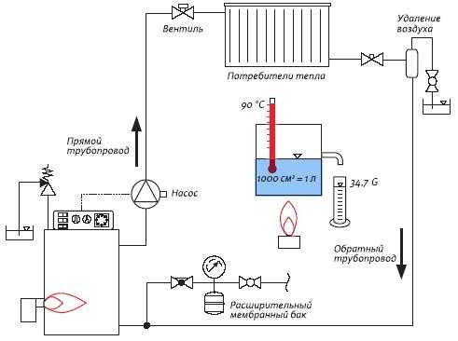

Водяная система отопления

**Водяное отопление** – самый распространенный вариант для прогрева помещений любого типа. В большинстве случаев роль теплоносителя здесь исполняет вода, которая подается от котла к радиаторам отопления.

Вообще, специалисты различают два типа водяных систем:

С естественной циркуляцией воды (когда давление образуется в самом контуре);

С принудительной циркуляцией (вода поступает в трубы и радиаторы при помощи циркуляционного насоса).

**В любой принципиальной схеме в обязательном порядке должны иметься:**

* **Отопительный котел (любого типа);**
* **Основной стояк;**
* **Обратный стояк;**
* **Трубопровод;**
* **Обратный трубопровод;**
* **Радиаторы.**
* **Расширительный бак**

Принципиальные схемы отопления:

* С нижним и верхним способом разводки;
* С горизонтальной разводкой;
* Однотрубные;
* Двухтрубные.

#### Верхняя разводка

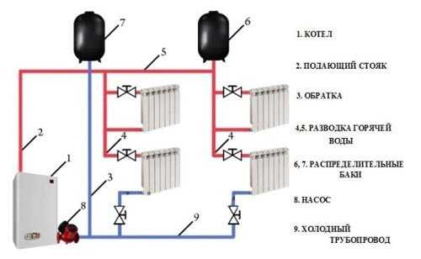

В данной схеме теплоноситель нагревается в котле и *за счет своей плотности* поднимается по стояку в расширительный бачок отопления.

*Внимание! Эта схема предусматривает нахождение расширительного бачка в самой верхней точке системы отопления*.

Далее, по трубопроводу (который должен идти под небольшим уклоном) теплоноситель поступает в горячие стояки. Эти стояки тянутся от самого верхнего этажа дома к первому и проходят по всей высоте здания. Отработанный теплоноситель, в свою очередь, попросту, вытесняется горячей водой и по «обратке» возвращается к котлу отопления по трубам. Для регулировки уровня подачи горячей воды на выходе в радиаторы устанавливаются специальные запорные вентили.

#### Нижняя разводка

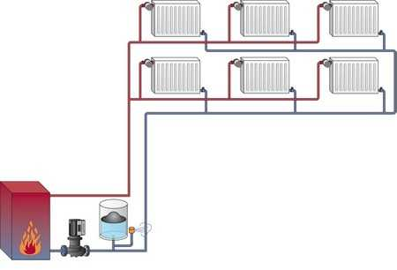

Система с нижней разводкой имеет основной (подающий) трубопровод, обеспечивающий теплоносителем все остальные стояки ниже уровня жилых помещений. Что касается обратных стояков, то они присоединены к общей «обратке», проведенной еще ниже.

Обратите внимание! Данная схема содержит в своей структуре воздушную линию, расположенную сверху.

С ее помощью автоматически удаляется весь накопленный воздух в радиаторах, который в свою очередь выводится через расширительный бак.

**Двухтрубные системы**

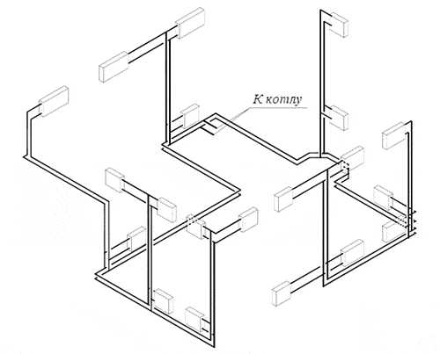

В любой двухтрубной схеме, как при верхней, так и при нижней разводке, нагретая вода поднимается вверх и по трубопроводу поступает в радиаторы, где со временем охлаждается и становится тяжелее. По обратным стоякам остывший теплоноситель стекает в обратный трубопровод и возвращается в котел. *Холодная вода имеет большую плотность и массу чем горячая и таким образом сама ее вытесняет в трубопровод, создавая естественную циркуляцию даже без насоса*.

**Однотрубные системы**

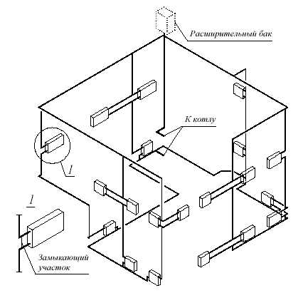

По своей сути, это самая простая схема, которую под силу изготовить и смонтировать своими руками даже неопытному человеку. Она отличается от двухтрубной тем, что отдав свое тепло на верхнем этаже, на нижний переносится уже меньше. Получается, что теплоноситель преодолевая этаж за этажом постепенно охлаждается и выходит, что жители первого этажа получают тепла меньше всего. Для того чтобы жители нижних этажей попросту не замерзли, инженеры добавили дополнительные секции к батареям отопления для жителей нижних этажей.

Также, проблему можно решить частично, установив на каждый радиатор специальные перемычки. С перемычками часть горячей воды переходит на этаж ниже без охлаждения.

Следует отметить и тот факт, что *главный стояк в однотрубной системе* необходимо *максимально надежно защитить от теплопотерь*. В противном случае система потеряет не только тепло, но и мощность напора воды, что негативно скажется на отоплении дома в целом.

Что касается обратной линии, то ее наоборот – изолировать нельзя ни в коем случае! Это связано с тем, что более холодная вода имеет больший вес и соответственно, вытесняя горячую воду, создает более сильный напор.

**Однотрубные схемы с горизонтальной проточной системой**

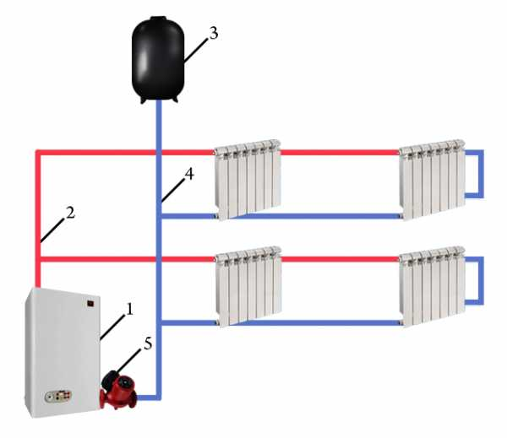

Данная схема привлекательна тем, что *все радиаторы на этаже соединены* в одну линию. Главное достоинство такой системы – простота монтажа. Также, вам потребуется значительно меньше труб и стояков.

Если говорить о *недостатках*, то главный из них – склонность такой системы к возникновению воздушных пробок. Данная проблема решается только путем установки кранов автоматического спуска воздуха (кранов Маевского).

### Способы циркуляции

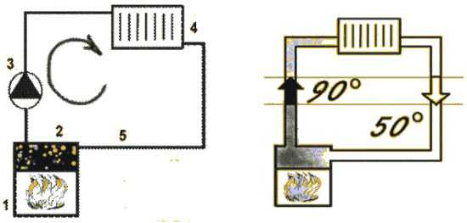

*Принудительная и естественная циркуляция*

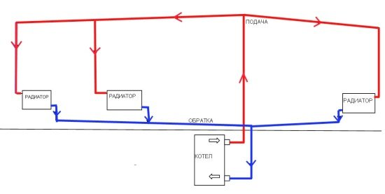

Естественная циркуляция не поддается автоматическому регулированию;

* Для ее обустройства необходимы трубы с большим диаметром, цена на которые заметно выше;
* Не очень эстетично смотрятся в интерьере;
* Отрегулировать данную систему можно только своими руками – в котле вы сможете лишь увеличить пламя, когда холодно, или наоборот уменьшить, когда стало жарко.
* Если вы проживаете в регионах, где неожиданное выключение электричества в порядке вещей, то данные системы идеально вам подойдут.

В данной схеме не предусмотрено никаких дополнительных (электрических) приборов и устройств:

* Приборы группы безопасности;
* Перепускные клапаны;
* Электрические температурные датчики;
* Регуляторы топлива и пр.
* Большое количество потребляемого топлива на отопительный сезон.

Что касается плюсов, то по своей сути это самая надежная схема, которая может прослужить без ремонта до 40 лет! Она крайне надежна и не зависит ни от каких-либо перепадов напряжения. Вообще, кроме котла, в ней ломаться в принципе нечему.

**Двухтрубный вариант отопительной системы**

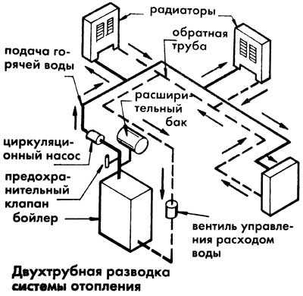

Принудительная же циркуляция удобна и комфортна для жителей тех регионов, которые не страдают от скачков напряжения. В данном случае, система регулируется как в ручную, так и автоматически – для каждой комнаты вы сможете задать персональную температуру, исключительно под свои нужды.

Но в автоматических системах есть свои минусы – далеко не каждый местный монтажник сможет смонтировать сложную схему со всеми необходимыми вам датчиками и сложными узлами соединений, а нанимать иногороднего специалиста достаточно накладно.

Также, по своей сути эта система очень нежна и долго не проработает в том доме, где имеют место перебои с электропитанием.

**Разводка водяного отопления и температурные режимы**

Понижение температуры подающейся горячей воды осуществляется за счет подмешивания к ней из «обратки» охлажденной воды той же отопительной системы.

Если же в качестве теплоносителя используется пар, то тепловые вводы зданий с водяным отоплением оборудуют специальным пароводяным теплообменником, в котором происходит подогрев горячей воды. Такую схему выполнения отопления называют – пароводяной.

Системы водяного отопления зачастую имеют рабочую температуру горячей воды 95°С, а обратной — 70°С.

В производственных помещениях, с целью экономии поверхности нагревательных элементов и понижения затрат на систему отопления, температурные показатели могут достигать 130°С горячей воды, в то время как «обратка» будет иметь тот же температурный показатель — 70°С.

В медицинских учреждениях эти показатели наоборот — ниже. Так, по требованиям санитарно-гигиенических норм, принято температуру входного трубопровода доводить до 85°С, а «обратку» — 65°С.

Немалую роль в работе централизованного отопления играет… погода. Чем выше наружная температура, тем меньшие тепловые потери идут в отапливаемых помещениях.

Соответственно, температуру подаваемой в центральную отопительную систему воды, также можно уменьшить. Так называемая, качественная регулировка стала очень большим преимуществом схем жидкостного отопления.

**Элементы и понятия**

**Ввод отопления** — участок трубопровода между ближайшим тепловым колодцем (читай — отводом от теплотрассы) и входной запорной арматурой домовой системы отопления;

Обычно граница раздела зон ответственности между Теплосетями и жилищниками проходит по первому фланцу входной задвижки.

**Водоструйный элеватор** — сердце элеваторного узла, стальной или чугунный тройник с соплом, обеспечивающим смешивание воды из подающей и обратной ниток теплотрассы. Элеватор позволяет направить часть отработанного теплоносителя на рециркуляцию. Он обеспечивает высокую скорость теплоносителя (и, стало быть, минимальный перепад температур между концами контура) при минимальном расходе воды с подачи;

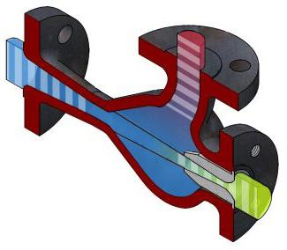

*Устройство и принцип работы водоструйного элеватора*

**Элеваторный узел** — обвязка элеватора, комплекс запорно-регулирующей арматуры, обеспечивающей работу отопительной системы;

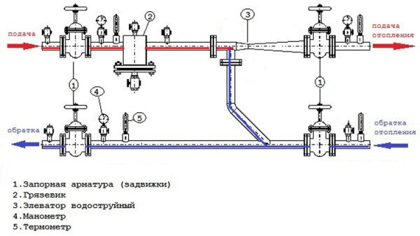

*Устройство простейшего элеваторного узла.*

Многоквартирный дом может иметь несколько элеваторных узлов. Как правило, один из них отвечает за отопление и подачу в дом горячей воды. Остальные — только за отопление.

**Розлив** (он же — отопительная лежневка, или лежак) — горизонтальный трубопровод, соединяющий между собой отопительные приборы или стояки (вертикальные трубопроводы) с отопительными приборами;

**Подводка** — участок трубопровода, соединяющий отопительные приборы с розливом (розливами) или стояком (стояками);

**Отопительный котел** — источник тепла в автономной (не подключенной к теплотрассе) системе. Котлами оснащаются и системы отопления частного дома, и отдельные квартиры в многоквартирных домах новой постройки;

*Справа — напольный газовый котел.*

**Расширительный бак** — емкость, вмещающая избыток теплоносителя при его тепловом расширении. Бак может быть открытым (в системе, работающей при атмосферном давлении) и мембранным (в закрытой системе с избыточным давлением).

В замкнутой системе, бачок — это емкость с эластичной перегородкой, часть объема которой заполнена воздухом с небольшим избыточным давлением;

Объем мембранного расширительного бака должен быть приблизительно равен 1/10 от объема теплоносителя. В сбалансированной отопительной системе этот объем рассчитывается как 15 л на 1 КВт мощности котла.

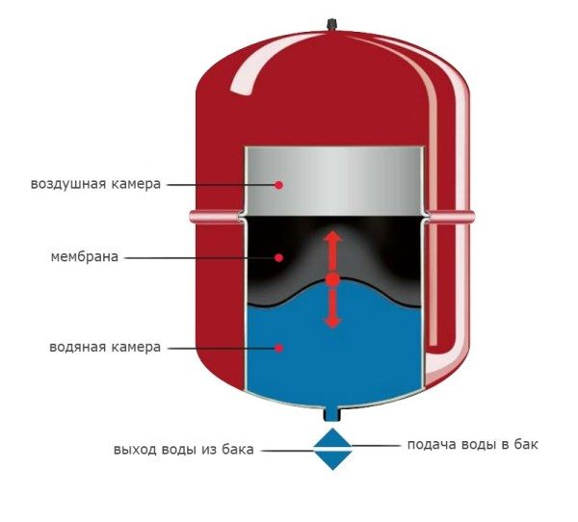

*Устройство мембранного бака.*

**Воздушник** — устройство для отвода воздуха из системы отопления. Воздушники монтируются в верхней точке закрытого контура и на всех скобах, поднимающихся выше уровня розлива. В их роли могут выступать краны Маевского, автоматические воздухоотводчики или обычные краны;

**Предохранительный клапан** — приспособление для сброса избытка теплоносителя при опасно высоком давлении;

Обычно автоматический воздушник, клапан и манометр (он нужен для зрительного контроля давления) объединяются и формируют группу безопасности, которая монтируется на отводе от розлива после котла.

**Гидравлический напор** — высота водяного столба, соответствующая перепаду давлений на участке отопительного контура. Одна атмосфера (1 бар, 1 кгс/см2) соответствуют напору в 10 метров.

*Элеваторный узел многоквартирного здания работает с гидравлическим напором (перепадом давлений между смесью после элеватора и обраткой всего в 2 метра, или 0,2 кгс/см2).*

**После окончания отопительного сезона проводятся испытания теплотрасс «на плотность». В ходе испытаний давление в них повышается до 12 и более атмосфер**. Входные задвижки элеваторного узла при этом должны быть перекрыты, но человеческий фактор или неисправность запорной арматуры вполне могут привести к тому, что испытываться будет не только трасса;

В экстремально сильные заморозки и при большом количестве жалоб на холод в квартирах в северных регионах практикуется работа элеватора без сопла. Подсос при этом глушится стальным блином, и вода поступает в отопительный контур прямо из подающей нитки трассы. А ее температура в пик холодов, как мы помним, может достигать 150С.

Вода с подачи теплотрассы напрямую попадает в отопительный контур.

**В системе автономного отопления типично давление в 1,5-2,5 кгс/см2 при температуре 70-75С на подаче и 50-55С на обратке**. Эти параметры при правильном расчете отопительной системы стабильны и не зависят от внешних факторов.

**2.3. Неисправности в работе систем отопления и их устранение.**

Наладка систем отопления (в частном доме)

РЕКОМЕНДАЦИИ ПО ИСПЫТАНИЮ И НАЛАДКЕ СИСТЕМ ОТОПЛЕНИЯ, ТЕПЛОСНАБЖЕНИЯ И ХОЛОДОСНАБЖЕНИЯ

(Выписка из Р НОСТРОЙ 2.15.4-2011)

http://docs.cntd.ru/document/493600670

### Простые причины неполадок системы отопления

Возможно, что **в системе отопления находится воздух** и по этой причине теплоноситель плохо поступает к одному или нескольким отопительным приборам.

В самых высоких местах в трубопроводе устанавливают воздушные краны (краны Маевского) которые можно открыть вручную. Или автоматические воздухоотводчики. Краны Маевского обычно устанавливают и на каждом радиаторе. Пройдитесь по системе, откройте краны, спустите воздух.

Еще причине плохой работы – **засорение**, в первую очередь, фильтрующего элемента. Открутите фильтр и прочистите его.  
Перед любой балансировкой системы отопления прочистите фильтр.

В неправильно-собранных системах, кроме того, может быть **засорение в нижних точках на перепадах уровня** трубопровода, и **завоздушивание в верхних точках**, например, трубопровод обведен вокруг двери без воздухоотводчика.

### Балансировка системы с помощью кранов-регуляторов

Возможно, что самая конструкция системы требует балансировки. Например, используется одно длинное плечо, а второе короткое.

Или длина плеча тупиковой схемы слишком большая. Или применяется лучевая схема, которая требует настройки изначально. А бывает, что делают архаичные однотрубные системы с недостатками. В любом случае в итоге имеется значительный неравномерный нагрев.

Итак, на радиаторах установлены балансировочные клапаны, остается *сделать так, чтобы температура всех радиаторов была бы примерно одинаковой.*

*Принцип балансировки простейший – не закрывать (максимально открыть) краны на самых холодных и немного «прикрутить» самые горячие.* В результате на холодные пойдет больше теплоносителя, на горячие меньше, температура их выровняется.

### Наладка по проекту

При обычном грамотном монтаже современной системы отопления балансировка не нужна вовсе, схема делается так, что все радиаторы греют оптимально. К тому же зачастую их автоматизируют **термоголовками,** с помощью которых можно задать температуру в отдельной комнате.

Небольшую сумятицу в вопросы наладки отопления вносят проектировщики и проектные данные. В проекте закладывается количество проходящего теплоносителя и балансировка каждого радиатора – насколько оборотов должен быть повернут каждый балансировочный кран определенного типа.

Этим достигается некая точность выполнения проектных решений. Но для пользователя это практически не имеет значения, так как соблюдение проектной точности весьма мало влияет на конечный результат. А большие значения балансировки (как в примерах выше) в проекте заложены быть не могут. Поэтому на очень точное регулирование в соответствии с проектом можно не обращать внимания.

### Шумящий радиатор

*Еще один момент, который требует решения, – слишком большое количество теплоносителя проходящего через радиатор. При этом радиатор шумит и это неприятно*. Причины – неправильная схема отопления, забалансированность (закрытость) других радиаторов, слишком мощный насос в системе. Все это нужно устранять.

Слишком мощный насос – болезнь самодельных систем отопления, потому как домашним мастерам «кажется», что кашу маслом не испортишь. Но здесь получается другое — немалые деньги на ветер и шум в радиаторах. [*Как подбирается насос к системе отопления…*](http://teplodom1.ru/sistemotopl/136-sistema-otopleniya-s-prinuditelnym-dvizhenie-zhidkosti.html)  
Шумящий радиатор требует балансировки системы или ее переделки.

Сложный случай – закрытие проходного отверстия трубопровода во время монтажа. Выявить дефектное место сложно, бывает нужно переделывать целое плечо трубопровода. Подобное характерно для полипропиленовых труб, в которых возможны наплывы материала при пайке. Подробней – [*как паять полипропилен и не допустить брака*](http://teplodom1.ru/radiattopl/123-polipropilenovye-truby-slozhnosti-montazha-dostoinstva-i-nedostatki.html)

**2.4. Безопасные методы эксплуатации и обслуживания систем отопления**

При современной организации производства санитарно-технических работ монтаж систем центрального отопления, как правило, осуществляется с применением *радиаторных узлов, блоков отопительных печей, секций калориферов, обвязанных трубопроводами и арматурой, и этажестояков*, **заранее изготовленных** в ЗМЗ или ЦЗМ.

При монтаже систем центрального отопления случаи травматизма могут возникнуть при выполнении таких наиболее трудоемких операций, как **сверление отверстий** под радиаторные кронштейны, **разноска радиаторных печей или блоков к местам монтажа и навеска их на радиаторные кронштейны**. При выполнении названных операций необходимо сверление отверстий под радиаторные кронштейны выполнять специально обученному слесарю, имеющему удостоверение на право работы с электрифицированным инструментом; слесаря-сверловщика обеспечить индивидуальными средствами защиты от поражения электрическим током; при разноске радиаторных печей или блоков к местам монтажа навешивать их на радиаторные кронштейны; не допускать случайного падения радиаторных печей; для свертывания резьбовых соединений этажестояков иметь трубные ключи, соответствующие диаметру свертываемых труб.

**По окончании монтажа смонтированная система отопления подвергается испытанию**, проведение которого является весьма ответственной и небезопасной операцией. Испытание необходимо проводить в присутствии производителя работ (мастера). В последнее время широко применяется предварительное испытание смонтированных систем **сжатым воздухом**, *при выполнении которого необходимо удалить с места испытания всех посторонних лиц; обеспечить обслуживание компрессора мотористом, имеющим право на выполнение этой работы; поддерживать давление воздуха в испытываемой системе не более 0,07 МПа (0,7 кгс/смІ).*

*Для поддержания давления не выше 0,07 МПа (0,7 кгс/смІ) устанавливается запломбированный предохранительный клапан, на котором должны быть клейма, указывающие инвентарный номер, рабочее давление, дату испытания и наименование завода-изготовителя. Однако независимо от того, что клапан испытывался на заводе-изготовителе, в каждом отдельном случае перед началом испытания клапан должен быть проверен на "срабатывание" при давлении 0,07 МПа (0,7 кгс/смІ). Во избежание засорения клапана во время сбрасывания избыточного давления место подключения шланга от компрессора должно быть рядом с клапанами*.

*При предварительном испытании манометр должен быть проверен, проклеймен и иметь все необходимые надписи со шкалой 0,25 МПа (2,5 кгс/смІ); правильность показания манометра необходимо регулярно проверять контрольным манометром. При проверке мест утечки воздуха и при устранении дефектов монтажа необходимо работать в защитных очках со светлыми стеклами. Производить газосварочные и электросварочные работы разрешается только после выпуска воздуха из системы.*

*После устранения дефектов монтажа, выявленных в процессе предварительного пневматического испытания, приступают к гидравлическому испытанию системы отопления, до начала которого необходимо ознакомить всех рабочих, участвующих в испытании, с размещением арматуры и заглушек, а также со способами удаления воздуха из системы, порядком повышения и понижения давления во время испытания; проверить всю установленную арматуру, крепление фланцев, сгонов и надежность временных заглушек; проверить исправность опрессовочного агрегата и манометра; установить дежурных на этажах и проинструктировать их.* ***Испытывать систему нужно в присутствии мастера.***

*Испытательное давление для систем водяного отопления при гидравлическом испытании установлено равным 1,25 рабочего давления, но не менее 0,2 МПа (2 кгс/смІ) в самой низкой точке системы; для систем парового отопления с рабочим давлением до 0,07 МПа (0,7 кгс/смІ) - 0,25 МПа (2,5 кгс/смІ).*

*Повышать и понижать давление на испытываемом участке системы нужно постепенно, не допуская ударов и толчков. При испытании систем парового отопления на плотность нужно остерегаться ожогов*.

**2.5. Неисправности системы и их устранение**  
**Главные из них** — понижение температуры в по­мещении ниже расчетной и нарушение герметично­сти элементов системы.

**Засор в трубопроводе**

**Воздушные пробки в системе отопления**

**Нарушение герметичности системы**

**Неисправности полотенцесушителей**

**Эксплуатационные характеристики системы отопления.**

Отопительные приборы оборудуются кранами, вентилями или регуляторами теплоотдачи.

К отопительным приборам обеспечивается свободный доступ. Арматура устанавливается в местах, доступных для обслуживания и ремонта.

Отопительные приборы и трубопроводы к ним окрашиваются масляной краской. В помещениях, где происходит выделение па­ров или газов, окисляющих железо, краска должна быть кисло­тоупорной, а в помещениях с повышенной влажностью отопительные приборы и трубопроводы к ним покрываются краской дважды.

Заполнение и подпитка независимых систем водяного отопле­ния производятся умягченной деаэрированной водой из тепловых сетей.

В процессе эксплуатации систем отопления проводятся следу­ющие работы:

* осмотр элементов систем, скрытых от постоянного наблю­дения (разводящих трубопроводов на чердаках, в подвалах и ка­налах), не реже 1 раза в месяц;
* осмотр наиболее ответственных элементов системы (насо­сов, запорной арматуры, контрольно-измерительных приборов и автоматических устройств) не реже 1 раза в неделю;
* удаление воздуха из системы отопления согласно инструк­ции по эксплуатации;
* очистка наружной поверхности нагревательных приборов от пыли и грязи не реже 1 раза в неделю;
* промывка грязевиков, сроки промывки устанавливаются в зависимости от степени загрязнения, которая определяется по разности показаний манометров до и после грязевика;
* ведение ежедневного контроля за температурой и давлени­ем теплоносителя, прогревом отопительных приборов и темпера­турой внутри помещений в контрольных точках, а также за утеплением отапливаемых помещений (состояние фрамуг, окон, две­рей, ворот, ограждающих конструкций и др.).

Предельное рабочее давление для систем отопления с чугун­ными отопительными приборами следует принимать 0,6 МПа (6 кгс/см2), со стальными — 1,0 Мпа(10 кгс/см2).

Температура воздуха в помещениях жилых зданий в холодный период года должна быть не ниже значений, предусмотренных стандартами.

При наличии средств автоматического регулирования расхода тепла с целью энергосбережения температуру воздуха в помещениях зданий в ночные часы (от ноля до пяти) допускается сни­жать на 2—3°С. Эксплуатационный персонал в течение первых дней отопительного сезона проверяет и производит правильное распределе­ние теплоносителя по системам отопления, в том числе по отдельным стоякам. Распределение теплоносителя производится по тем­пературам возвращаемой (обратной) воды по данным проектной или наладочной организации.

* 1. **Подготовка внутридомовых систем отопления к сезонной эксплуатации.**

Выполнение консервации внутридомовых систем отопления.

**Документ: ГОСТ Р 56501-2015 Услуги жилищно-коммунального хозяйства и управления многоквартирными домами. Услуги содержания внутридомовых систем теплоснабжения, отопления и горячего водоснабжения многоквартирных домов.**

В весенне-летний период в помещении дома устанавливается комфортная для жизни температура, и работа внутридомовых систем отопления в это теплое время года приостанавливается. Однако это далеко не единственная причина консервации отопительных приборов*. Делается эта процедура и для того, чтобы специалисты могли выполнить профилактический осмотр оборудования и при выявлении каких-либо поломок и неисправностей произвести ремонт отопительных механизмов*. Этот этап крайне важен, *ведь если вовремя не обнаружить те или иные дефекты, избежать негативных последствий будет невозможно*. **Вызвать аварии могут повреждения различного характера: трещины в трубопроводе, высокое давление в системе, образование накипи или коррозия.**

Перечень работ при консервации: Перед непосредственной остановкой функционирования отопительного оборудования наши специалисты приступают к **процедуре очистки системы**. Для таких целей применяется **специализированный промывочный раствор**, который *избавляет внутреннее содержание устройств от частиц* *накипи*, скопившихся в системе в течение отопительного сезона. *Механизм инженерного оборудования устроен таким образом, что рано или поздно в нем накапливается накипной налет. Даже если система технически исправна, со временем он все равно может образоваться. Обезвредить бактерии и накипь и даже продезинфицировать внутреннее устройство механизмов очистка поможет в том случае, если обращаться к ней* ***как минимум один раз в год.*** Таким образом, можно обеспечить отопительному оборудованию полную защиту от вредных для его работоспособности отложений.  Также, немаловажным этапом в процессе консервации является тщательная **обработка** отопительных сетей **антикоррозийными составами**. Даже самая мелкая частица грязи, оставшаяся на стенках труб, может привести к необратимому процессу нарастания коррозии. Если проигнорировать обработку, впоследствии придется полностью демонтировать прогнивший участок системы.  **Если** же специалисты в ходе осмотра обнаружат, что определенные **детали** отопительного оборудования **неисправны и не подлежать восстановлению**, в таком случае выполняется подбор и **замена поврежденных элементов на новые.**

**Промывка системы отопления.**

Отопительная система предназначена для обогрева жилища в холодное время года. Эффективность ее функционирования зависит от многих показателей: работы теплогенератора, качества теплоносителя, рабочего давления, а также своевременности технического обслуживания.

Своевременно и правильно проведенная промывка системы отопления многоквартирного и частного дома продлит срок службы трубопровода, радиаторов и других элементов схемы, при этом улучшив их теплоотдачу.

В процессе работы на стенках отопительного трубопровода откладывается накипь, которая снижает пропускную способность системы, ее теплоотдачу, а значит, и эффективность всего отопления в целом. *Показатель теплопроводности отложений в 40 раз ниже теплопроводности металла. Это говорит о том, что даже тонкий слой накипи всего в 1 мм на 15-20% снижает эффективность работы отопления.* *Кроме того, агрессивные отложения постепенно разрушают металл, что приводит к образованию нежелательных свищей и разрывов.* *В таких случаях система выходит из строя и нуждается в срочном ремонте, который зачастую обходится дороже профилактических работ.*

*Промывка системы отопления жилого дома предназначена для удаления имеющихся отложений в трубах и радиаторах.* Она проводится ежегодно в многоквартирных домах и по необходимости в частных строениях.

**«Засоренная» система отопления потребляет больше топлива, при этом показатели ее теплоотдачи стремительно падают.**

**Поэтому своевременная промывка – это в первую очередь экономия ресурсов и денег**.

К первым признакам снижения эффективности можно отнести:

1. для запуска (разогрева) системы необходимо много времени;
2. холодные батареи при горячем трубопроводе;
3. неестественные звуки при работе котла;
4. резкое увеличение расхода топлива.

**Важно! Если радиатор прогревается неравномерно, система отопления нуждается в срочной промывке.**

Оборудование для промывки

Компрессор для гидропневматической промывки системы отопления

Для проведения промывки используют **воздушный компрессор с рабочим давлением 0,6 МПа**. Стоит он достаточно дорого, поэтому рациональнее отказаться от его покупки, а для проведения промывки нанять бригаду мастеров со всем необходимым оборудованием, или просто взять компрессор в аренду.

«Правильный» компрессор для промывки отопления имеет режим автоматической регулировки частоты импульсов подачи смеси. Также полезной будет функция работы с применением дезинфицирующих средств, что значительно улучшит качество промывочных работ. Правила и порядок проведения разных видов промывки.

Технология гидропневматической промывки

Технология промывки системы отопления гидропневматическим методом заключается в нагнетании сжатого воздуха в трубопровод, заполненный водой. Образовавшаяся водовоздушная смесь движется с большой скоростью, тем самым «взрыхляя» и отделяя от поверхности труб имеющиеся отложения и выводя их за пределы контура.

**Гидропневматическая промывка** проводится **двумя способами**.

Первый вариант подразумевает проточную схему.

Сначала систему заполняют водой – кран воздухосборника открыт, после заполнения вентиль перекрывают. Затем с помощью компрессора нагнетают сжатый воздух и открывают спускной патрубок. В итоге образовавшаяся водовоздушная смесь проходит по всем отопительным приборам, а затем сливается. Процесс промывки продолжается до того момента, пока из патрубка не потечет чистая вода.

Второй вариант промывки проводится по иному алгоритму.

При заполнении системы водой кран воздухосборника закрыт. Затем через дублирующий патрубок в трубопровод нагнетается сжатый воздух в течении 10-15 мин., после чего производится слив грязной жидкости через спускной патрубок.

**Химическая промывка:** альтернатива капитальному ремонту Химическая очистка систем отопления основана на применении щелочных и кислотных растворов. Процедура промывки заключается во введении вместо теплоагента химического растворителя и ингибитора коррозии, защищающего металл от окисления. Реагент, циркулируя в системе, растворяет накипь и отложения на стенках трубопровода. Перед сливом жидкости добавляют нейтрализатор, чтобы снизить токсичность препарата.

Состав раствора и время воздействия средства рассчитывают индивидуально с учетом загрязненности радиаторов и труб, и материала, из которого они изготовлены. Преимущество этого метода заключается в возможности проведения процедуры в отопительный сезон без отключения отопления. Как правило, для качественной очистки достаточно одного цикла. Очистка химическими растворами продлевает срок службы отопительной системы на 10-15 лет и существенно увеличивает КПД радиаторов. Эффект от промывки приравнивают к капитальному ремонту, при этом затраты на нее в 10 раз ниже, чем на ремонтные работы. К **недостаткам химической промывки** можно отнести **высокую токсичность препаратов**. Этот метод нельзя использовать для систем с нарушенной герметичностью и истонченных труб, стенки которых могут не выдержать воздействия концентрированных реагентов. **Для алюминиевых батарей этот агрессивный способ применять запрещено!**

**Пневмогидроимпульсная промывка** – эффективный аппаратный метод Пневмогидроимпульсную очистку проводят без демонтажа системы при помощи специального пневматического прибора. *Воздействие аппарата приводит к образованию в теплоносителе импульсной кинетической волны и кавитационных пузырей, которые, захлопываясь, создают ударные волны*. Все это повышает давление в трубах и радиаторах и приводит к очистке их стенок от всех видов отложений и вымыванию загрязнений из системы.

Работы с помощью пневмогидроимпульсного аппарата можно осуществлять в любой период отопительного сезона. Методика не требует демонтажа и отключения отопления и позволяет работать с трубами диаметром до 150 мм. Этот способ безопасен для всех металлов, так как не предусматривает воздействия едкими веществами.

**Промывка систем отопления – это сложный технологический процесс с массой тонкостей и нюансов, поэтому он должна проводиться профессионалами, имеющими достаточный опыт и необходимое оборудование.**